Об утверждении регламентов оказания государственных услуг в сфере земельных отношений
Утративший силу
Постановление акимата Павлодарской области от 27 декабря 2012 года N 371/12. Зарегистрировано Департаментом юстиции Павлодарской области 17 января 2013 года N 3343. Утратило силу постановлением акимата Павлодарской области от 20 мая 2014 года N 171/5
Сноска. Утратило силу постановлением акимата Павлодарской области от 20.05.2014 N 171/5.
Примечание РЦПИ:
В тексте сохранена авторская орфография и пунктуация.
В соответствии со статьей 9-1 Закона Республики Казахстан от 27 ноября 2000 года "Об административных процедурах", постановлением Правительства Республики Казахстан от 20 июля 2010 года N 745 "Об утверждении реестра государственных услуг, оказываемых физическим и юридическим лицам", постановлением Правительства Республики Казахстан от 1 ноября 2012 года N 1392 "Об утверждении стандартов государственных услуг, оказываемых Агентством Республики Казахстан по управлению земельными ресурсами и местными исполнительными органами в сфере земельных отношений, геодезии и картографии, и внесении изменений в постановление Правительства Республики Казахстан от 20 июля 2010 года N 745 "Об утверждении реестра государственных услуг, оказываемых физическим и юридическим лицам" акимат Павлодарской области ПОСТАНОВЛЯЕТ:
1. Утвердить прилагаемые регламенты оказания следующих государственных услуг:
1) "Утверждение кадастровой (оценочной) стоимости конкретных земельных участков, продаваемых в частную собственность государством";
2) "Утверждение землеустроительных проектов по формированию земельных участков";
3) "Выдача решения на изменение целевого назначения земельного участка";
4) "Выдача разрешения на использование земельного участка для изыскательских работ".
2. Контроль за исполнением настоящего постановления возложить на заместителя акима области Ашимбетова Н.К.
3. Настоящее постановление вводится в действие по истечении десяти календарных дней со дня его первого официального опубликования.
Аким области Е. Арын
Утвержден
постановлением акимата
Павлодарской области
от 27 декабря 2012 года N 371/12
Регламент государственной услуги "Утверждение кадастровой
(оценочной) стоимости конкретных земельных участков,
продаваемых в частную собственность государством"
1. Основные понятия
1. В настоящем регламенте используются следующие понятия:
управление – государственное учреждение "Управление земельных отношений Павлодарской области", структурное подразделение местного исполнительного органа Павлодарской области, осуществляющее функции в области земельных отношений;
получатель – физическое или юридическое лицо;
регламент - нормативный правовой акт, регулирующий внутренний порядок по государственной услуге "Утверждение кадастровой (оценочной) стоимости конкретных земельных участков, продаваемых в частную собственность государством";
структурно-функциональные единицы - должностные лица, которые участвуют в процессе оказания государственной услуги (далее - Единицы).
2. Общие положения
2. Государственная услуга "Утверждение кадастровой (оценочной) стоимости конкретных земельных участков, продаваемых в частную собственность государством" (далее - государственная услуга) оказывается структурным подразделением местного исполнительного органа Павлодарской области в лице управления.
3. Форма оказываемой государственной услуги: не автоматизированная.
4. Государственная услуга оказывается на основании статьи 14-1 Земельного кодекса Республики Казахстан от 20 июня 2003 года, стандарта государственной услуги "Утверждение кадастровой (оценочной) стоимости конкретных земельных участков, продаваемых в частную собственность государством", утвержденного постановлением Правительства Республики Казахстан от 1 ноября 2012 года N 1392 "Об утверждении стандартов государственных услуг, оказываемых Агентством Республики Казахстан по управлению земельными ресурсами и местными исполнительными органами в сфере земельных отношений, геодезии и картографии, и внесении изменений в постановление Правительства Республики Казахстан от 20 июля 2010 года N 745 "Об утверждении реестра государственных услуг, оказываемых физическим и юридическим лицам" (далее - Стандарт).
5. Результатом оказания государственной услуги является утвержденный акт кадастровой (оценочной) стоимости земельного участка на бумажном носителе (далее – акт), или мотивированный ответ об отказе в предоставлении услуги с указанием причины отказа, в письменном виде (далее – отказ).
3. Требования к порядку оказания государственной услуги
6. Информация о месте нахождения управления указана в приложении 1 к Стандарту.
График работы управления указан в пункте 9 Стандарта.
7. Информация о государственной услуге располагается в местах, указанных в пункте 4 Стандарта, а также на интернет-ресурсе Агентства Республики Казахстан по управлению земельными ресурсами: www.auzr.kz, на сайте акимата Павлодарской области: www.pavlodar.gov.kz.
Информацию о порядке и о ходе оказания государственной услуги можно получить, обратившись в управление по телефону: 8(7182) 32-31-69.
8. Сроки оказания государственной услуги указаны в пункте 7 Стандарта.
9. Основания для отказа в оказании государственной услуги указаны в пункте 16 Стандарта.
10. Этапы оказания государственной услуги с момента получения заявления от получателя государственной услуги и до момента выдачи результата государственной услуги:
1-й этап - прием, регистрация заявления и документов секретарем приемной управления и передача их на рассмотрение руководству управления;
2-й этап – рассмотрение руководством управления заявления и определение исполнителя;
3-й этап – изучение документов исполнителем, подготовка заключения по утверждению акта либо проекта отказа;
4-й этап – подписание руководством управления акта либо отказа;
5-й этап - осуществление исполнителем организационных мероприятий по скреплению акта печатью управления, выдача утвержденного акта либо отказа.
4. Описание порядка действий (взаимодействия)
в процессе оказания государственной услуги
11. Для получения государственной услуги получатель предоставляет в управление документы, указанные в пункте 11 Стандарта.
12. При сдаче всех необходимых документов для получения государственной услуги получателю государственной услуги выдается расписка о приеме документов со сведениями, указанными в пункте 14 Стандарта.
13. В процессе оказания государственной услуги участвуют следующие Единицы:
1) секретарь приемной управления;
2) руководство управления;
3) исполнитель.
14. Текстовое табличное описание последовательности и взаимодействие административных действий (процедур) каждой Единицы с указанием срока выполнения каждого административного действия (процедуры) указано в приложении 1 к настоящему регламенту.
15. Схемы, отражающие взаимосвязь между логической последовательностью административных действий в процессе оказания государственной услуги и Единицы, указаны в приложении 2 к настоящему регламенту.
5. Ответственность должностных лиц,
оказывающих государственные услуги
16. Ответственным за принимаемые решения, действия (бездействие) или срыв сроков предоставления государственной услуги является руководитель управления.
17. Руководитель управления, специалист отдела подготовки предложений по предоставлению земель несут персональную ответственность за сохранность представленных документов получателя в порядке, предусмотренном законодательством Республики Казахстан.
Приложение 1
к регламенту государственной услуги
"Утверждение кадастровой (оценочной)
стоимости конкретных земельных
участков, продаваемых в частную
собственность государством"
Таблица 1. Описание действий единиц
 | Действия основного процесса (хода, потока работ)
1 | 2 | 3 | 4 | 5 | 6 | 7
1 | N действия (хода, потока работ) | 1 | 2 | 3 | 4 | 5
2 | Наименование единиц | Единица 1 | Единица 2 | Единица 3 | Единица 2 | Единица 3
3 | Наименование действия (процесса, процедуры, операции) и их описание | Прием, регистрация заявления и документов получателя и передача их на рассмотрение руководству управления | Рассмотрение заявления и определение исполнителя | Изучение документов, подготовка заключения по утверждению акта либо проекта отказа | Подписание акта либо отказа | Осуществление организационных мероприятий по скреплению акта печатью управления, выдача утвержденного акта либо отказа
4 | Форма завершения (данные, документ, организационно-распорядительное решение) | Расписка | Резолюция | Заключение либо проект отказа | Утвержденный акт либо отказ | Выдача результата государственной услуги
5 | Сроки исполнения | Прием документов не более 30 мин |  |  | В течение 1 дня | Выдача не более 30 мин
 |  | В течение 1 дня
6 | Номер следующего действия | 2 | 3 | 4 | 5
Таблица 2. Варианты использования. Основной процесс
Единица 1 | Единица 2 | Единица 3
Действие О-1 Прием, регистрация заявления и документов получателя и передача их на рассмотрение руководству управления | Действие О-2 Рассмотрение заявления и определение исполнителя | Действие О-3 Изучение документов, подготовка заключения по утверждению акта
 | Действие О-4 Подписание акта | Действие О-5 Осуществление организационных мероприятий по скреплению акта печатью управления, выдача утвержденного акта либо отказа
Таблица 3. Варианты использования. Альтернативный процесс
Альтернативный процесс (ход, поток работ) или расширение
Единица 1 | Единица 2 | Единица 3
Действие А-1 Прием, регистрация заявления и документов получателя и передача их на рассмотрение руководству управления | Действие А-2 Рассмотрение заявления и определение исполнителя | Действие А-3 Изучение документов, подготовка проекта отказа
 | Действие А-4 Подписание отказа | Действие А-5 Выдача отказа
Приложение 2
к регламенту государственной услуги
"Утверждение кадастровой (оценочной)
стоимости конкретных земельных
участков, продаваемых в частную
собственность государством"
Схема функционального взаимодействия
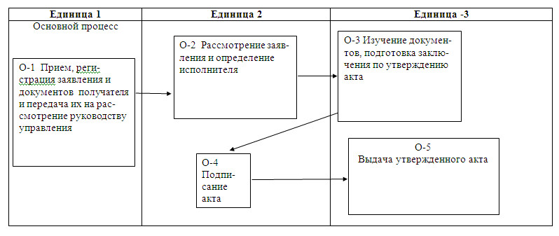
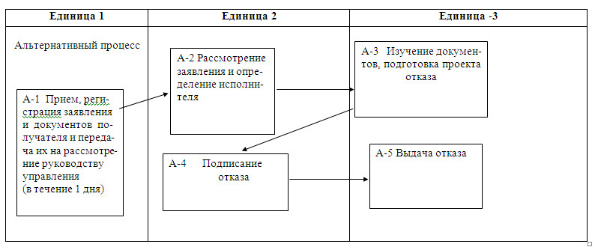
Утвержден
постановлением акимата
Павлодарской области
от 27 декабря 2012 года N 371/12
Регламент государственной услуги
"Утверждение землеустроительных проектов по
формированию земельных участков"
1. Основные понятия
1. В настоящем регламенте используются следующие понятия:
управление – государственное учреждение "Управление земельных отношений Павлодарской области", структурное подразделение местного исполнительного органа Павлодарской области, осуществляющее функции в области земельных отношений;
получатель – физическое или юридическое лицо;
регламент - нормативный правовой акт, регулирующий внутренний порядок по государственной услуге "Утверждение землеустроительных проектов по формированию земельных участков";
приказ – документ, утверждающий землеустроительный проект;
структурно-функциональные единицы - должностные лица, которые участвуют в процессе оказания государственной услуги (далее – Единицы).
2. Общие положения
2. Государственная услуга "Утверждение землеустроительных проектов по формированию земельных участков" (далее - государственная услуга) оказывается структурным подразделением местного исполнительного органа Павлодарской области в области земельных отношений в лице управления.
3. Форма оказываемой государственной услуги: не автоматизированная.
4. Государственная услуга осуществляется на основании статей 14-1 и 150 Земельного кодекса Республики Казахстан от 20 июня 2003 года, стандарта государственной услуги "Утверждение землеустроительных проектов по формированию земельных участков", утвержденного постановлением Правительства Республики Казахстан от 1 ноября 2012 года N 1392 "Об утверждении стандартов государственных услуг, оказываемых Агентством Республики Казахстан по управлению земельными ресурсами и местными исполнительными органами в сфере земельных отношений, геодезии и картографии, и внесении изменений в постановление Правительства Республики Казахстан от 20 июля 2010 года N 745 "Об утверждении реестра государственных услуг, оказываемых физическим и юридическим лицам" (далее - Стандарт).
5. Результатом оказания государственной услуги является утвержденный землеустроительный проект по формированию земельного участка (далее – землеустроительный проект) на бумажном носителе, или мотивированный ответ об отказе в предоставлении услуги с указанием причины отказа, в письменном виде (далее - отказ).
3. Требования к порядку оказания государственной услуги
6. Информация о месте нахождения управления указана в приложении 1 к Стандарту.
График работы управления указан в пункте 9 Стандарта.
7. Информация о государственной услуге располагается в местах указанных в пункте 4 Стандарта, а также на интернет - ресурсе Агентства Республики Казахстан по управлению земельными ресурсами: www.auzr.kz, на сайте акимата Павлодарской области: www.pavlodar.gov.kz.
Информацию о порядке и ходе оказания государственной услуги можно получить, обратившись в управление по телефону: 8 (7182) 323169.
8. Сроки оказания государственной услуги указаны в пункте 7 Стандарта.
9. Основания для отказа в оказании государственной услуги указаны в пункте 16 Стандарта.
10. Этапы оказания государственной услуги с момента получения от получателя государственной услуги и до момента выдачи результата государственной услуги:
1-й этап - прием, регистрация заявления и документов секретарем приемной управления и передача их на рассмотрение руководству управления;
2-й этап - рассмотрение руководством управления заявления и определение исполнителя;
3-й этап – изучение документов исполнителем, подготовка приказа об утверждении землеустроительного проекта либо проекта отказа;
4-й этап - подписание руководством управления приказа либо отказа;
5-й этап – осуществление исполнителем управления организационных мероприятий по скреплению приказа печатью управления, выдача утвержденного землеустроительного проекта либо отказа.
4. Описание порядка действий (взаимодействия)
в процессе оказания государственной услуги
11. Для получения государственной услуги получатель предоставляет в управление документы, указанные в пункте 11 Стандарта.
12. При сдаче всех необходимых документов для получения государственной услуги получателю государственной услуги выдается расписка о приеме документов со сведениями, указанными в пункте 14 Стандарта.
13. В процессе оказания государственной услуги участвуют следующие Единицы:
1) секретарь приемной управления;
2) руководство управления;
3) исполнитель.
14. Текстовое табличное описание последовательности и взаимодействие административных действий (процедур) каждой Единицы с указанием срока выполнения каждого административного действия (процедуры) указано в приложении 1 к настоящему регламенту.
15. Схемы, отражающие взаимосвязь между логической последовательностью административных действий в процессе оказания государственной услуги и Единицы, указаны в приложении 2 к настоящему регламенту.
5. Ответственность должностных лиц,
оказывающих государственные услуги
16. Ответственным за принимаемые решения, действия (бездействие) или срыв сроков предоставления государственной услуги является руководитель управления.
17. Руководитель управления, специалист отдела подготовки предложений по предоставлению земель несут персональную ответственность за сохранность представленных документов получателя в порядке, предусмотренном законодательством Республики Казахстан.
Приложение 1
к регламенту государственной услуги
"Утверждение землеустроительных проектов
по формированию земельных участков"
Таблица 1. Описание действий единиц
 | Действия основного процесса (хода, потока работ)
1 | 2 | 3 | 4 | 5 | 6 | 7
1 | N действия (хода, потока работ) | 1 | 2 | 3 | 4 | 5
2 | Наименование единиц | Единица 1 | Единица 2 | Единица 3 | Единица 2 | Единица 3
3 | Наименование действия (процесса, процедуры, операции) и их описание | Прием, регистрация документов получателя и передача их на рассмотрение руководству управления | Рассмотрение заявления и определение исполнителя | Изучение документов исполнителем, подготовка приказа по утверждению проекта либо отказа | Подписание приказа либо отказа | Осуществление организационных мероприятий по скреплению акта печатью управления, выдача утвержденного проекта либо отказа
4 | Форма завершения (данные, документ, организационно-распорядительное решение) | Расписка | Резолюция | Приказ либо отказ | Утвержденный проект либо отказ | Выдача результата государственной услуги
5 | Сроки исполнения | Не более 30 минут | В течение 1 дня | В течение 3–х дней | В течение 1 дня | Не более 30 минут
6 | Номер следующего действия | 2 | 3 | 4 | 5
Таблица 2. Варианты использования. Основной процесс
Единица 1 | Единица 2 | Единица 3
Действие О-1 Прием, регистрация заявления и документов получателя и передача их на рассмотрение руководству управления | Действие О-2 Рассмотрение заявления и определение исполнителя | Действие О-3 Изучение документов, подготовка приказа по утверждению проекта
 | Действие О-4 Подписание приказа | Действие О-5 Осуществление организационных мероприятий по скреплению акта печатью управления, выдача утвержденного проекта либо отказа
Таблица 3. Варианты использования. Альтернативный процесс
Альтернативный процесс (ход, поток работ) или расширение
Единица 1 | Единица 2 | Единица 3
Действие А-1 Прием, регистрация заявления и документов получателя и передача их на рассмотрение руководству управления | Действие А-2 Рассмотрение заявления и определение исполнителя | Действие А-3 Изучение документов, подготовка проекта отказа
 | Действие А-4 Подписание отказа | Действие А-5 Выдача отказа
Приложение 2
к регламенту государственной услуги
"Утверждение землеустроительных проектов
по формированию земельных участков"
Схема функционального взаимодействия
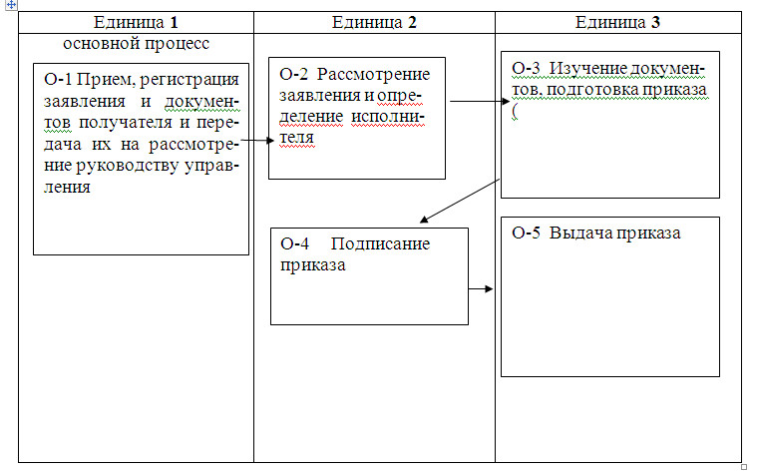
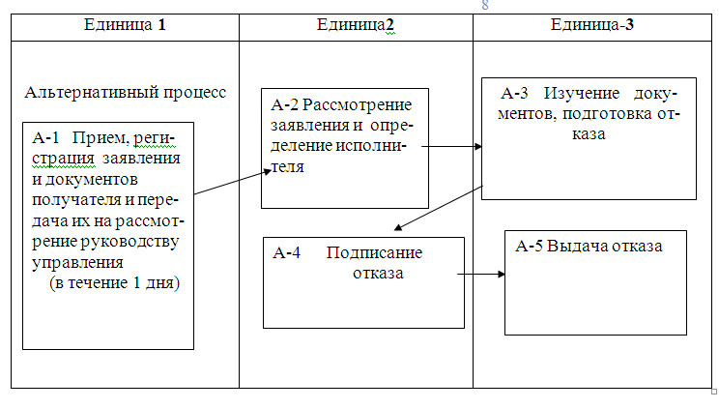
Утвержден
постановлением акимата
Павлодарской области
от 27 декабря 2012 года N 371/12
Регламент государственной услуги "Выдача решения на
изменение целевого назначения земельного участка"
1. Основные понятия
1. В настоящем регламенте используются следующие понятия:
управление – государственное учреждение "Управление земельных отношений Павлодарской области", структурное подразделение местного исполнительного органа Павлодарской области, осуществляющее функции в области земельных отношений;
получатель – физическое или юридическое лицо;
регламент – нормативный правовой акт, регулирующий внутренний порядок по государственной услуге "Выдача решения на изменение целевого назначения земельного участка";
структурно-функциональные единицы - должностные лица, которые участвуют в процессе оказания государственной услуги (далее - Единицы).
2. Общие положения
2. Государственная услуга "Выдача решения на изменение целевого назначения земельного участка" (далее - государственная услуга) оказывается структурным подразделением местного исполнительного органа Павлодарской области в лице управления.
3. Форма оказываемой государственной услуги: не автоматизированная.
4. Государственная услуга оказывается на основании статьи 49-1 Земельного кодекса Республики Казахстан от 20 июня 2003 года, стандарта государственной услуги "Выдача решения на изменение целевого назначения земельного участка", утвержденного постановлением Правительства Республики Казахстан от 1 ноября 2012 года N 1392 "Об утверждении стандартов государственных услуг, оказываемых Агентством Республики Казахстан по управлению земельными ресурсами и местными исполнительными органами в сфере земельных отношений, геодезии и картографии, и внесении изменений в постановление Правительства Республики Казахстан от 20 июля 2010 года N 745 "Об утверждении реестра государственных услуг, оказываемых физическим и юридическим лицам" (далее – Стандарт).
5. Результатом оказания государственной услуги является выдача решения на изменение целевого назначения земельного участка (далее - решение) на бумажном носителе, либо мотивированный ответ об отказе в предоставлении государственной услуги с указанием причины отказа, в письменном виде (далее – отказ).
3. Требования к порядку оказания государственной услуги
6. Информация о месте нахождения управления указана в приложении 1 к Стандарту.
График работы управления указан в пункте 9 Стандарта.
7. Информация о государственной услуге располагается в местах, указанных в пункте 4 Стандарта, а также на интернет-ресурсе Агентства Республики Казахстан по управлению земельными ресурсами: www.auzr.kz, сайте акимата Павлодарской области: www.pavlodar.gov.kz.
Информацию о порядке и о ходе оказания государственной услуги можно получить, обратившись в управление по телефону: 8(7182) 32-31-69.
8. Сроки оказания государственной услуги указаны в пункте 7 Стандарта.
9. Основания для отказа в оказании государственной услуги, указаны в пункте 16 Стандарта.
10. Этапы оказания государственной услуги с момента получения заявления от получателя государственной услуги и до момента выдачи результата государственной услуги:
1-й этап - прием, регистрация заявления и документов секретарем приемной управления и передача их на рассмотрение руководству управления;
2-й этап – рассмотрение руководством управления заявления и определение исполнителя;
3-й этап – изучение документов исполнителем, подготовка проекта разрешения либо проекта отказа;
4-й этап - рассмотрение на заседании Павлодарской областной земельной комиссии;
5-й этап – рассмотрение документов членами акимата Павлодарской области и принятие решения о выдаче разрешения либо об отказе;
6-й этап - подготовка решения об изменении целевого назначения земельного участка либо отказ;
7-й этап - принятие решения об изменении целевого назначения либо отказа;
8-й этап - осуществление исполнителем организационных мероприятий по выдаче разрешения либо отказа.
4. Описание порядка действий (взаимодействия)
в процессе оказания государственной услуги
11. Для получения государственной услуги получатель предоставляет в управление документы, указанные в пункте 11 Стандарта.
12. При сдаче всех необходимых документов для получения государственной услуги получателю государственной услуги выдается расписка о приеме документов со сведениями, указанными в пункте 14 Стандарта.
13. В процессе оказания государственной услуги участвуют следующие Единицы:
1) секретарь приемной управления;
2) руководство управления;
3) исполнитель;
4) акимат Павлодарской области.
14. Текстовое табличное описание последовательности и взаимодействие административных действий (процедур) каждой Единицы с указанием срока выполнения каждого административного действия (процедуры) указано в приложении 1 к настоящему регламенту.
15. Схемы, отражающие взаимосвязь между логической последовательностью административных действий в процессе оказания государственной услуги и Единиц, указаны в приложении 2 к настоящему регламенту.
5. Ответственность должностных лиц,
оказывающих государственные услуги
16. Ответственным за принимаемые решения, действия (бездействие) или срыв сроков предоставления государственной услуги является руководитель управления.
17. Руководитель управления, специалист отдела подготовки предложений по предоставлению земель, несут персональную ответственность за сохранность представленных документов получателя в порядке, предусмотренном законодательством Республики Казахстан.
Приложение 1
к регламенту государственной услуги
"Выдача решения на изменение целевого
назначения земельного участка"
Таблица 1. Описание действий Единиц
 | Действия основного процесса (хода, потока работ)
1 | N действия (хода, потока работ) | 1 | 2 | 3 | 4 | 5 | 6 | 7 | 8
2 | Наименование Единиц | Единица 1 | Единица 2 | Единица 3 | Единица 4 | Единица 4 | Единица 3 | Единица 4 | Единица 4
3 | Наименование действия (процесса, процедуры, операции) и их описание | Прием,регистрация заявления и документов и передача их на рассмотрение руководству управления | Рассмотрение заявления и определение исполнителя | Изучение документов, под-готовка проекта разрешения либо проекта отказа | Рассмотрение на заседании Павлодарской областной земельной комиссии | Рассмотрение документов членами акимата Павлодарской области | Подготовка решения об изменении целевого назначения либо отказа | Решение о выдаче разрешения либо об отказе | Осуществление организационных мероприятий по выдаче разрешения, либо отказа
4 | Форма завершения (данные, документ, организационно- распорядительное решение) | Расписка | Резолюция | Проект разрешения либо проект отказа | Разрешение либо отказ | Разрешение либо отказ | Решение либо отказ | Принятие решения | Выдача результата государственной услуги
5 | Сроки исполнения | Не более 30 минут | В течение 1 дня | В течении 5 дней | В течение 10 дней | В течение 10 дней | В течение 5 дней | В течение 4 дней | Не боле 30 минут
6 | Номер следующего действия | 2 | 3 | 4 | 5 | 6 | 7 | 8
Таблица 2. Варианты использования. Основной процесс
Единица 1 | Единица 2 | Единица 4 | Единица 3
Действие О-1 Прием, регистрация заявления и доку-ментов и передача их на рассмотрение руководству управления | Действие О-2 Рассмотрение заявления и определение исполнителя | Действие О-4 Принятие решения о выдаче разрешения либо об отказе | Действие О-3 Изучение документов, подготовка проекта разрешения либо проекта отказа
 |  |  | Действие О-3 Осуществление организационных мероприятий по выдаче разрешения, либо отказа
Таблица 3. Варианты использования. Альтернативный процесс
Альтернативный процесс (ход, поток работ) или расширение
Единица 1 | Единица 2 | Единица 3
Действие А-1 Прием, регистрация заявления и документов получателя и передача их на рассмотрение руководству | Действие А-2 Рассмотрение заявления и определение исполнителя | Действие А-3 Изучение документов исполнителем, подготовка проекта отказа
 | Действие А-4 Подписание отказа | Действие А-5 Выдача отказа
Приложение 2
к регламенту государственной услуги
"Выдача решения на изменение целевого
назначения земельного участка"
Схема функционального взаимодействия
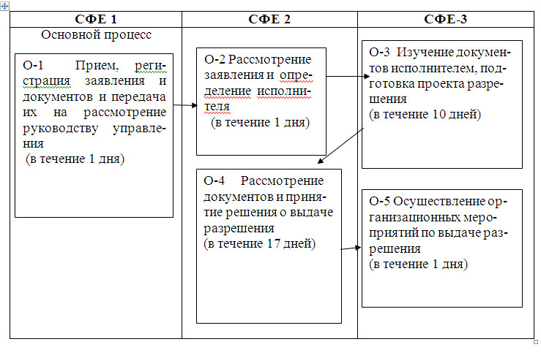
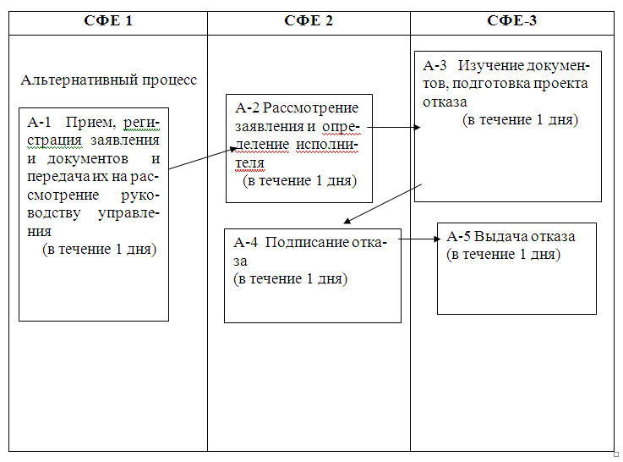
Утвержден
постановлением акимата
Павлодарской области
от 27 декабря 2012 года N 371/12
Регламент государственной услуги
"Выдача разрешения на использование
земельного участка для изыскательских работ"
1. Основные понятия
1. В настоящем регламенте используются следующие понятия:
управление – государственное учреждение "Управление земельных отношений Павлодарской области", структурное подразделение местного исполнительного органа Павлодарской области, осуществляющее функции в области земельных отношений;
получатель – физическое или юридическое лицо;
регламент – нормативный правовой акт, регулирующий внутренний порядок по государственной услуге "Выдача разрешения на использование земельного участка для изыскательских работ";
структурно-функциональные единицы – должностные лица, которые участвуют в процессе оказания государственной услуги (далее - Единицы).
2. Общие положения
2. Государственная услуга "Выдача разрешения на использование земельного участка для изыскательских работ" (далее - государственная услуга) оказывается структурным подразделением местного исполнительного органа Павлодарской области в лице управления.
3. Форма оказываемой государственной услуги: не автоматизированная.
4. Государственная услуга оказывается на основании статей 16, 17, 18, 71 Земельного кодекса Республики Казахстан от 20 июня 2003 года, стандарта государственной услуги "Выдача разрешения на использование земельного участка для изыскательских работ", утвержденного постановлением Правительства Республики Казахстан от 1 ноября 2012 года N 1392 "Об утверждении стандартов государственных услуг, оказываемых Агентством Республики Казахстан по управлению земельными ресурсами и местными исполнительными органами в сфере земельных отношений, геодезии и картографии, и внесении изменений в постановление Правительства Республики Казахстан от 20 июля 2010 года N 745 "Об утверждении реестра государственных услуг, оказываемых физическим и юридическим лицам" (далее - Стандарт).
5. Результатом оказания государственной услуги является выдача разрешения на использование земельного участка для изыскательских работ (далее - разрешение) на бумажном носителе, либо мотивированный ответ об отказе в предоставлении услуги с указанием причины отказа, в письменном виде (далее – отказ).
3. Требования к порядку оказания государственной услуги
6. Информация о месте нахождения управления указана в приложении 1 к Стандарту.
График работы управления указан в пункте 9 Стандарта.
7. Информация о государственной услуге располагается в местах, указанных в пункте 4 Стандарта, а также на интернет - ресурсе Агентства Республики Казахстан по управлению земельными ресурсами: www.auzr.kz, сайте акимата Павлодарской области: www.pavlodar.gov.kz Информацию о порядке и ходе оказания государственной услуги можно получить, обратившись в управление по телефону: 8(7182) 32-31-69.
8. Сроки оказания государственной услуги указаны в пункте 7 Стандарта.
9. Основания для отказа в оказании государственной услуги, указаны в пункте 16 Стандарта.
10. Этапы оказания государственной услуги с момента получения заявления от получателя государственной услуги и до момента выдачи результата государственной услуги:
1-й этап - прием, регистрация заявления и документов секретарем приемной управления и передача их на рассмотрение руководству управления;
2-й этап – рассмотрение руководством управления заявления и определение исполнителя;
3-й этап – изучение документов исполнителем, подготовка проекта разрешения либо проекта отказа;
4-й этап – рассмотрение документов членами акимата Павлодарской области и принятие решения о выдаче разрешения либо об отказе;
5-й этап - осуществление исполнителем организационных мероприятий по выдаче разрешения либо отказа.
4. Описание порядка действий (взаимодействия)
в процессе оказания государственной услуги
11. Для получения государственной услуги получатель предоставляет в управление документы, указанные в пункте 11 Стандарта.
12. При сдаче всех необходимых документов для получения государственной услуги получателю государственной услуги выдается расписка о приеме документов со сведениями, указанными в пункте 14 Стандарта.
13. В процессе оказания государственной услуги участвуют следующие Единицы:
1) секретарь приемной управления;
2) руководство управления;
3) исполнитель;
4) акимат Павлодарской области.
14. Текстовое табличное описание последовательности и взаимодействие административных действий (процедур) каждой Единицы с указанием срока выполнения каждого административного действия (процедуры) указано в приложении 1 к настоящему регламенту.
15. Схемы, отражающие взаимосвязь между логической последовательностью административных действий в процессе оказания государственной услуги и Единиц, указаны в приложении 2 к настоящему регламенту.
5. Ответственность должностных лиц,
оказывающих государственные услуги
16. Ответственным за принимаемые решения, действия (бездействие) или срыв сроков предоставления государственной услуги является руководитель управления.
17. Руководитель управления, специалист отдела подготовки предложений по предоставлению земель несут персональную ответственность за сохранность представленных документов получателя в порядке, предусмотренном законодательством Республики Казахстан.
Приложение 1
к регламенту государственной услуги
"Выдача разрешения на использование
земельного участка для
изыскательских работ"
Таблица 1. Описание действий единиц
 | Действия основного процесса (хода, потока работ)
1 | 2 | 3 | 4 | 5 | 6 | 7
1 | N действия (хода, потока работ) | 1 | 2 | 3 | 4 | 5
2 | Наименование единиц | Единица 1 | Единица 2 | Единица 3 | Единица 4 | Единица 3
3 | Наименование действия (процесса, процедуры, операции) и их описание | Прием, регистрация документов получателя и передача их на рассмотрение руководству управления | Рассмотрение заявления и определение исполнителя | Изучение документов, подготовка проекта разрешения либо проекта отказа | Рассмотрение документов и принятие решения о выдаче разрешения, либо об отказе | Осуществление организационных мероприятий по выдаче разрешения или отказа
4 | Форма завершения (данные, документ, организационно-распорядительное решение) | Расписка | Резолюция | Проект разрешения либо проект отказа | Принятие решения о выдаче разрешения либо об отказе | Выдача результата государственной услуги
5 | Сроки исполнения | Не более 30 минут |  | В течение 1 дня | В течение 7 дней | Не более 30 минут
 |  | В течение 1 дня
6 | Номер следующего действия | 2 | 3 | 4 | 5
Таблица 2. Варианты использования. Основной процесс
Единица 1 | Единица 2 | Единица 3
Действие О-1 Прием, регистрация документов получателя и передача их на рассмотрение руководству управления | Действие О-2 Рассмотрение заявления и определение исполнителя | Действие О-3 Изучение документов, подготовка проекта разрешения
 | Действие О-4 Принятие решения | Действие О-5 Осуществление организационных мероприятий по выдаче разрешения или отказа
Таблица 3. Варианты использования. Альтернативный процесс
Альтернативный процесс (ход, поток работ) или расширение
Единица 1 | Единица 2 | Единица 3
Действие А-1 Прием, регистрация заявления и документов получателя и передача их на рассмотрение руководству управления | Действие А-2 Рассмотрение заявления и определение исполнителя | Действие А-3 Изучение документов и подготовка проекта отказа
 | Действие А-4 Подписание отказа | Действие А-5 Выдача отказа
Приложение 2
к регламенту государственной услуги
"Выдача разрешения на использование
земельного участка для
изыскательских работ"
Схема функционального взаимодействия
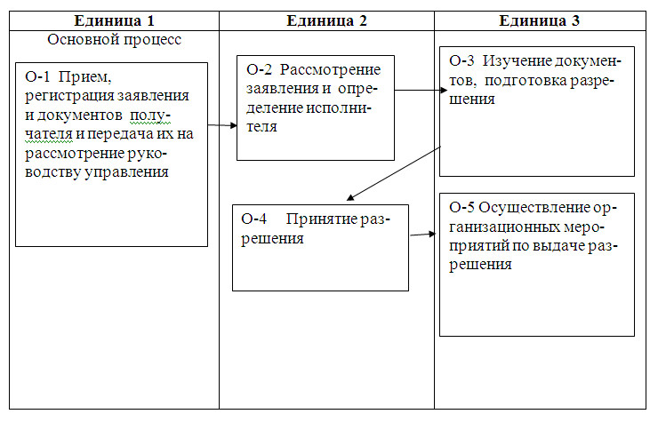
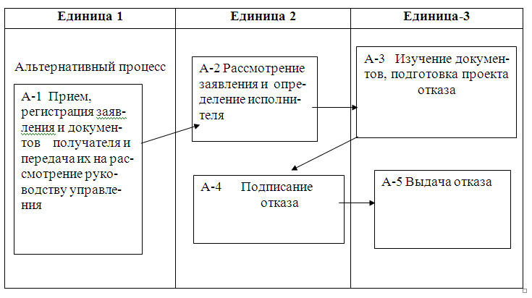

© 2012. РГП на ПХВ «Институт законодательства и правовой информации Республики Казахстан» Министерства юстиции Республики Казахстан

